Loi binomiale

Exercice 1
Sachant que la variable aléatoire $X$ suit une loi binomiale $B(n,p)$, vérifier les résultats suivants arrondis à $10^{-3}$ :
- pour $n=6$ et $p=0,4$ :
$P(X=3)≈0,276$ $P(X=0)≈0,004$ $P(X≤5)≈0,996$
- pour $n=4$ et $p=0,3$ :
$P(X=2)≈0,311$ $P(X<4)≈0,821$ $P(X≥2)≈0,767$

Exercice 2
Sachant que la variable aléatoire $X$ suit une loi binomiale $B(n,p)$, calculer, en arrondissant à $10^{-3}$ :
- pour $n=10$ et $p=0,5$ :
$P(X=5)$ $P(X=3)$ $P(X≤6)$ $P(X<8)$
- pour $n=20$ et $p=0,7$ :
$P(X=12)$ $P(X≥14)$ $P(X>16)$ $P(13≤X≤18)$

Exercice 3
Une entreprise produit en grande série des véhicules électriques équipés de batterie au nickel-cadmium. Les véhicules sont parqués par lots de 75 avant de recevoir le certificat de conformité et d'être mise en location dans une grande agglomération.
On note $X$ la variable aléatoire qui, à tout échantillon de 75 véhicules pris au hasard dans la production, associe le nombre de véhicules non conformes. La production est assez importante pour qu'on puisse assimiler tout échantillon de 75 véhicules à un échantillon aléatoire prélevé avec remise. On suppose que la probabilité qu'un véhicule soit non conforme est 0,04.
- Expliquer pourquoi $X$ suit une loi binomiale et donner les paramètres de cette loi.
- Déterminer la probabilité de l'événement : “dans l'échantillon prélevé au hasard un seul véhicule n’est pas conforme”. Arrondir à $10^{-3}$.
- Déterminer la probabilité de l'événement : “dans l'échantillon prélevé au hasard tous les véhicules sont conformes”. Arrondir à $10^{-3}$.

Exercice 4
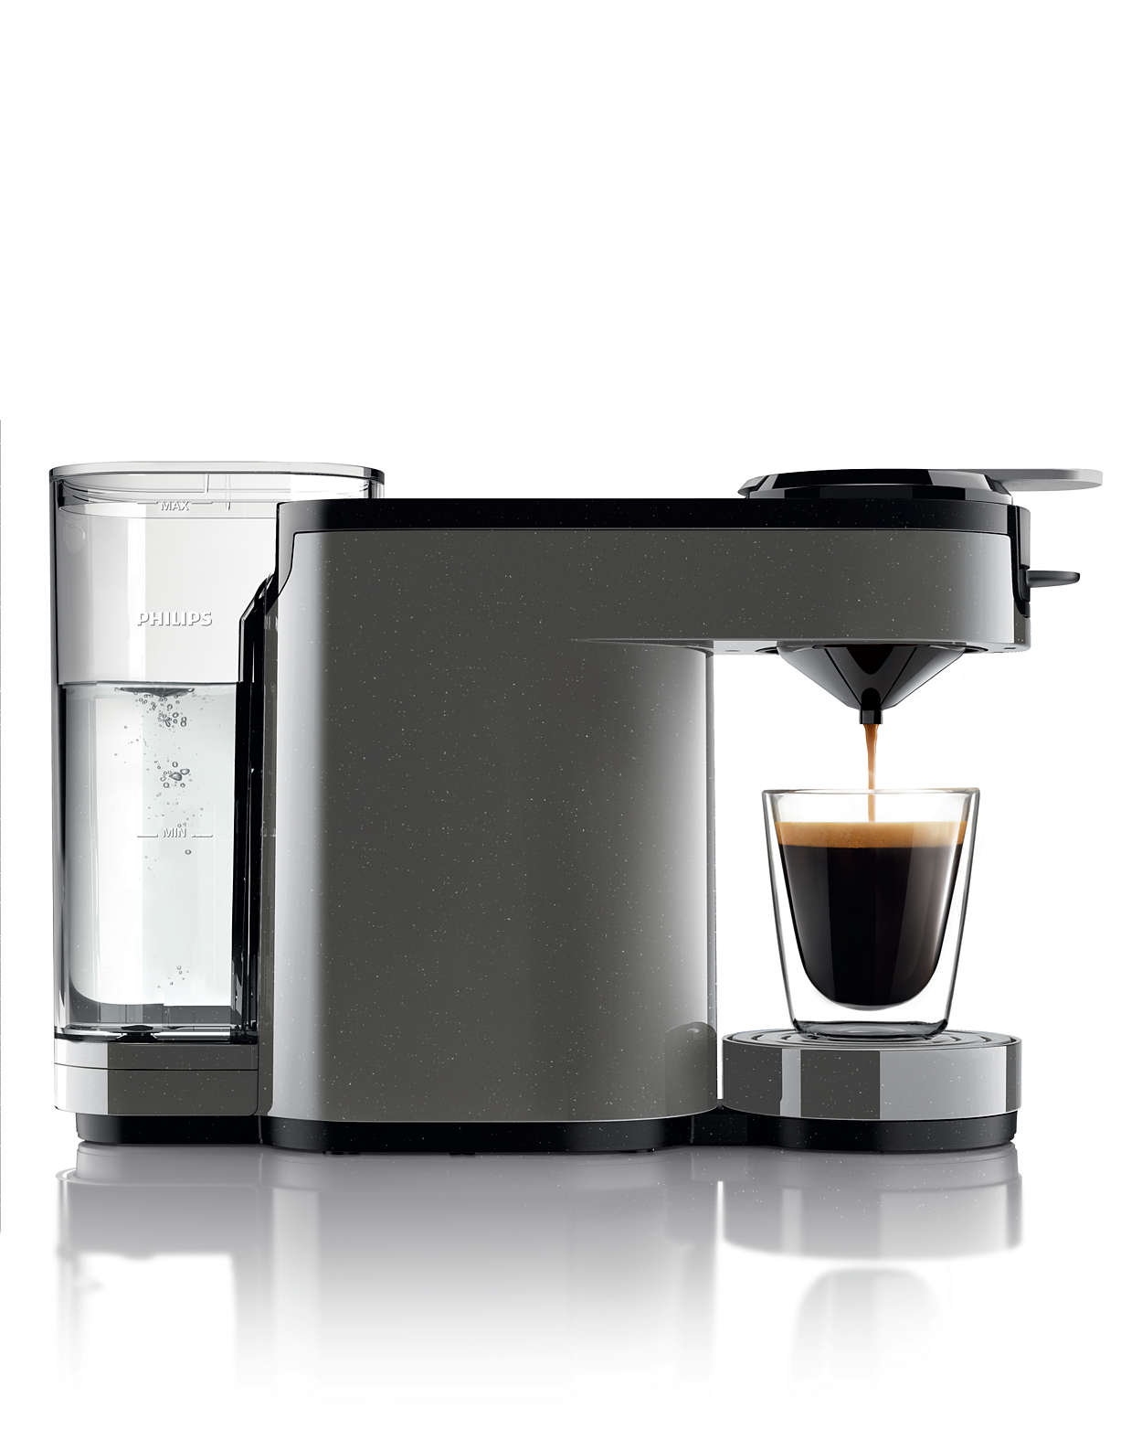
Dans cet exercice les résultat sont à arrondir à $10^{-3}$.
Une entreprise produit en série des machines à café. Un atelier produit 2,5 % de machines défectueuses. On prélève au hasard, dans la production de l'atelier, un lot de 50 machines. La production est suffisamment importante pour que ce prélèvement soit assimilé à un tirage avec remise.
On note $X$ la variable aléatoire qui, à chaque prélèvement de 50 machines, associe le nombre de machines défectueuses.
- Déterminer la loi de probabilité de la variable aléatoire $X$. Justifier.
- Calculer la probabilité que le lot contienne exactement deux machines défectueuses.
- Calculer la probabilité que le lot contienne au plus deux machines défectueuses.

Exercice 5
Une entreprise fabrique en très grande série des pièces techniques de précision en matière plastique pour la téléphonie mobile.
On admet que 95 % des pièces produites sont conformes.
On note $X$ la variable aléatoire qui, à tout échantillon de 80 pièces prises au hasard dans la production, associe le nombre de pièces non conformes. La production est assez importante pour qu'on puisse assimiler tout échantillon de 80 pièces à un échantillon aléatoire prélevé avec remise.
- Justifier que la variable aléatoire $X$ suit une loi binomiale dont on déterminera les paramètres.
- Calculer la probabilité que l'on a exactement trois pièces non conformes. Arrondir à $10^{-3}$.
- Calculer la probabilité que l'on ait au moins une pièce non conforme. Arrondir à $10^{-3}$.

Exercice 6
Dans cet exercice, on s'intéresse au contrôle de la qualité de la fabrication d'un modèle de flotteur.
On considère un stock important de flotteurs.
Dans ce qui suit, les résultats approchés sont à arrondir à $10^{-2}$.
On dit qu'un flotteur est acceptable si sa masse, exprimée en grammes, appartient à l'intervalle $[24,5;25,5]$.
On prélève au hasard un flotteur dans le stock.
On note $E$ l’événement “le flotteur prélevé dans le stock acceptable”. On suppose que $P(E)=0,26$.
On prélève maintenant au hasard 6 flotteurs dans le stock pour vérification. Le stock est important pour que l'on puisse assimiler ce prélèvement de 6 flotteurs à un tirage avec remise. On considère la variable aléatoire$X$ qui, à tout prélèvement ainsi défini, associe le nombre de flotteurs acceptables dans le prélèvement.
- Justifier que la variable aléatoire X suit une loi binomiale dont on donnera les paramètres.
- Calculer la probabilité que, dans un tel prélèvement, deux flotteurs exactement soient acceptables.
- Calculer la probabilité que, dans un tel prélèvement, au plus deux flotteurs soient acceptables.

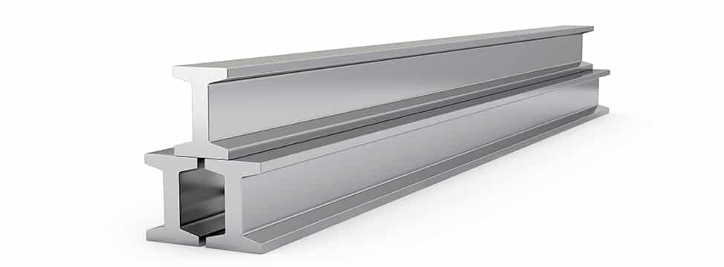
Exercice 7
Les résultats sont à arrondir à $10^{-2}$.
Dans une usine, une machine produit des barres de métal pour la construction.
Dans la production de la machine, 8 % des barres sont non conformes. On prélève un lot de 30 barres extraites au hasard dans la production de la machine. Le nombre de barres produites est suffisamment important pour que l'on assimile ce prélèvement un tirage avec remise de 30 barres.
On appelle $X$ la variable aléatoire qui, à chaque lot de 30 barres associe le nombre de barres non conformes, donc mise au rebut.
- Déterminer la loi de probabilité suivie par la variable aléatoire X et donner ses paramètres. Justifier.
- Calculer la probabilité qu'aucune barre ne soit mise au rebut.
- Calculer la probabilité que, dans un tel lot, au moins 90 % des barres ne soient pas mise au rebut.

Exercice 8
On s'intéresse aux requêtes reçues par le serveur Web d'une grande entreprise, provenant de clients dispersés dans le monde. La réception de trop nombreuses requêtes est susceptible d'engendrer des problèmes de surcharge du serveur.
On considère :
- d'une part, que la probabilité pour le serveur de connaître des dysfonctionnements importants au cours d'une journée donnée est $p=0,01$.
- D'autre part, que des dysfonctionnements importants survenant au cours de journées distinctes constituent des événements aléatoires indépendants.
On désigne par $X$ la variable aléatoire, à tout mois de 30 jours choisi au hasard, associe le nombre de jours où le serveur connaît des dysfonctionnements importants.
- On admet que la variable aléatoire $X$ suit une loi binomiale. Préciser les paramètres de cette loi.
- Déterminer la probabilité que le serveur connaisse plus de 2 jours de dysfonctionnements importants pendant un mois. Arrondir à $10^{-3}$.

Exercice 9
On jette un dé non truqué. La partie est gagnée si on obtient un 5 ou un 6. On joue 50 parties de suite. Dans cet exercice, les résultats sont à arrondir à $10^{-2}$près.
On considère la variable aléatoire $X$ qui, à tout série de 50 parties, associe le nombre de parties gagnées.
- Justifier que la variable aléatoire $X$ suit une loi binomiale dont on déterminera les paramètres.
- Calculer la probabilité de l'événement “on gagne moins de 15 parties”.
- Calculer la probabilité de l'événement “on gagne 15, 16 ou 17 parties”.

Exercice 10
Quelle est l'espérance de la variable aléatoire $X$ qui suit la loi binomiale de paramètres $n=30$ et $p=0,2$ ? Quelle est son écart type ?

Exercice 11
Dans cet exercice, les résultats rapprochés sont à arrondir à $10^{-3}$.
Une urne contient dix boules dont trois rouges.
On tire 8 boules l'une après l'autre en remettant à chaque fois la boule tirée dans l'urne. Cela constitue un prélèvement.
Soit $X$ la variable aléatoire qui, à chaque prélèvement ainsi défini, associe le nombre de boules rouges obtenues.
- Expliquer pourquoi $X$ suit une loi binomiale. Préciser les paramètres de cette loi.
- Calculer $P(X≤5)$. Interpréter le résultat obtenu.
- Calculer l'espérance $E(X)$ et l’écart type $σ(X)$ de la variable aléatoire $X$.
- Que représente $E(X)$ ?

Exercice 12
Une usine produit des articles dont 3 % présentent des défauts.
En vue du contrôle de qualité, on constitue au hasard un échantillon de 120 articles tirés de la production. La production est assez importante pour qu'on puisse assimiler ce prélèvement à un tirage avec remise de 120 articles. On a donc une succession de 120 épreuves indépendantes.
On désigne par $X$ la variable aléatoire qui associe à tout échantillon de 120 articles le nombre d'articles défectueux.
- Quelle loi suit la variable aléatoire $X$ ? Justifier.
- Quelle est l'espérance de la variable aléatoire $X$ ? Interpréter.
- Déterminer une valeur arrondie à $10^{-3}$ de la probabilité de l'événement “l'échantillon contient plus de deux articles défectueux”.


Exercice 13
Dans cet exercice, les résultats rapprochés sont à arrondir à $10^{-3}$.
Un vendeur d'une marque automobile reçoit dix clients par jour. On suppose que chaque client lui commande une voiture neuve avec la probabilité $\frac{1}{20}$ et que chaque client prend la décision de commander ou non une voiture neuve en toute indépendance, sans être influencé par le comportement des autres clients.
- Calculer la probabilité, pour le concessionnaire, de vendre un jour choisi au hasard :
- au moins une voiture,
- plus de deux voitures.
- Sachant qu'il touche 200 € de commission par voiture vendue, calculer la commission moyenne qu’il touche par jour.

Exercice 14
Les deux parties de cet exercice sont indépendantes.
Une entreprise fabrique en grande quantité des boîtes de vitesse automatique pour l'industrie automobile.

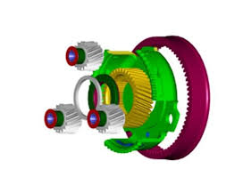
Partie A
Dans cette partie, on s'intéresse à deux défauts possibles, noté a et b.
On prélève une pièce au hasard dans la production d'une journée.
On considère les événements suivants :
- $E_{1}$ : “La pièce prélevée présente le défaut a.”
- $E_{2}$ : “La pièce prélevée présente le défaut b.”
On admet que $P(E_{1})=0,005$ et que $P(E_{2})=0,02$.
Dans cette partie, on demande les valeurs exactes des probabilités.
On suppose de plus que les deux événements $E_{1}$ et $E_{2}$ sont indépendants.
- Calculer la probabilité qu'une pièce prélevée au hasard dans la production d'une journée présentent les deux défauts.
- Calculer la probabilité qu'une pièce prélevée au hasard dans la production d'une journée présente au moins un des deux défauts.
- Calculer la probabilité qu'une pièce prélevée au hasard dans la production d'une journée ne présente aucun des deux défauts.

Partie B
Dans cette partie, on demande des valeurs approchées des probabilités à $10^{-3}$.
On note $E$ l'événement “une pièce prélevée au hasard dans un stock important présente un défaut pouvant affecter la sécurité”. On suppose que $P(E)=0,01$.
On prélève au hasard 50 pièces dans un stock pour vérification. Le stock est assez importante pour que l'on puisse assimiler ce prélèvement à un tirage avec remise de 50 pièces.
On considère la variable aléatoire $X$ qui, à tout prélèvement de 50 pièces, associe le nombre de pièces de ce prélèvement présentant un défaut pouvant affecter la sécurité.
- Justifier que la variable aléatoire $X$ suit une loi binomiale dont on déterminera les paramètres.
- Calculer $P(X=0)$. Interpréter.
- Calculer la probabilité que, dans un tel prélèvement il y ait plus de trois pièces présentant un défaut.
- Calculer l'espérance de $X$. Interpréter.
- Calculer l'écart type de $X$.

Exercice 15
Une entreprise fabrique des chaudières de deux types : des chaudières “à cheminée” et des chaudières “à ventouse”.
Les deux parties de cet exercice sont indépendantes.

Partie A
L'entreprise a fabriqué en un mois 900 chaudières à cheminée et 600 à ventouse.
Dans ce lot, 1 % des chaudières à cheminée et 5 % des chaudières à ventouse sont défectueuses.
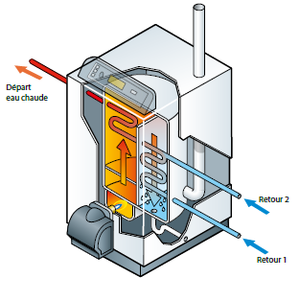
On prélève au hasard une chaudière dans la production de ce mois. Toutes les chaudières ont la même probabilité d'être prélevées.
On considère les événement suivant :
$A$ : “la chaudière est à cheminée”.
$B$: “la chaudière est à ventouse”.
$D$ : “la chaudière présente un défaut”.
- Déterminer $P(A)$, $P(B)$, $P_{A}(D)$ et $P_{B}(D)$.
- Calculer $P(A∩D)$ et $P(B∩D)$.
- Calculer $P(D)$ et $P(\bar{D})$.

Partie B
On admet dans cette partie que la probabilité qu'une chaudière soit défectueuse et 0,026.
On effectue un prélèvement de 10 chaudières dans le lot. Le lot est assez important pour que l'on puisse assimiler ce prélèvement à un tirage avec remise de 10 chaudières.
On considère la variable aléatoire $X$ qui, à tout prélèvement de 10 chaudières, associe le nombre de chaudières défectueuses parmi ces 10 chaudières.
- Justifier que $X$ suit une loi binomiale dont on précisera les paramètres.
- Calculer, à $10^{-4}$ près la probabilité que, dans un tel prélèvement, une chaudière soit défectueuse.
- Calculer, à $10^{-4}$ près la probabilité que, dans un tel prélèvement, moins de trois chaudières soient défectueuses.

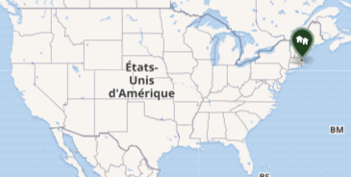
Exercice 16 (Simulation d’un schéma de Bernoulli à l’aide d’un tableur)
Une petite ville des États-Unis, Woburn, a connu 9 cas de leucémie parmi les 5969 garçons de moins de 15 ans sur la période 1969-1979. La fréquence des leucémies pour cette tranche d'âge est égale à 0,00052. Les autorités concluent, dans un premier temps, qu’il n'y a rien d'étrange dans cette ville.
Ce TP modélise cette situation pour se forger une opinion.
On modélise la situation par un schéma de Bernoulli.
- Quels paramètres $n$ et $p$ doit-on choisir pour ce schéma de Bernoulli ?
- Que permet de simuler l’instruction =ENT(ALEA()+0,00052) sur le tableur ?
- Simuler, sur un tableur, le schéma de Bernoulli précédent et afficher le nombre de $1$ apparaissant.
- Recopier la simulation précédente pour obtenir 100 simulations et afficher le nombre de fois où le nombre de $1$ est supérieur ou égal à $9$. On pourra utiliser l’instruction =NB.SI(plage;”>=9”).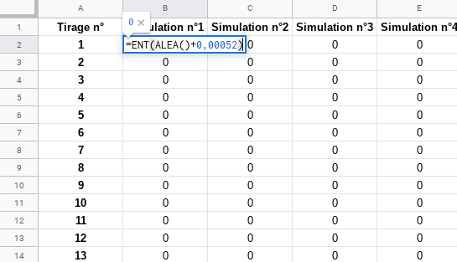
- Évaluer, à l’aide de vos simulations, la probabilité d’obtenir au moins neuf $1$ sur les 5969 tirages.
- Que penser de la situation à Woburn ?

